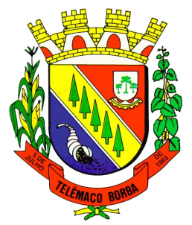
Câmara Municipal de Telêmaco Borba
Rua Oscar Hey, 99 – Centro – CEP: 84261-640 – Telêmaco Borba - Paraná
Fone: (42) 3272-1461 - FAX (42) 3272-0147
E-mail: camaratb@uol.com.br

LIDO NO EXPEDIENTE
ENCAMINHE-SE

Sala das Sessões, 10/09/2012

__________________________
Mario Cesar Marcondes
Presidente

INDICAÇÃO Nº 609/12

O Vereador que abaixo subscreve no uso de suas prerrogativas regimentais “INDICA AO SENHOR PREFEITO PARA QUE DETERMINE AOS ÓRGÃOS COMPETENTES DA MUNICIPALIDADE, PARA QUE PROVIDENCIEM A PODA DE ÁRVORE, LIMPEZA EM GERAL E REPOSIÇÃO DA PLACA DO MURO DO POSTO VILA IZABEL, FUNDOS COM A RUA SANTA FÉ’’.

J U S T I F I C A T I V A

É necessário que realize a poda de árvore para evitar que ultrapasse a rede elétrica e também à necessidade da reposição da placa do muro e a limpeza em geral.

Sala das Sessões, 17 de setembro de 2.012.

Renato Bahena
Vereador

